

|  |
| --- |
| User Interface Specification |

**Tim**: 

Sarajevo, 25.4. 2014.godine

Sadržaj

Historijat revizije dokumenta 3

1. Uvod 4

1.1. Svrha dokumenta 4

1.2. Opseg dokumenta 4

1.3. Standardi dokumentovanja 4

1.4. Definicije, akronimi i kratice 5

1.5. Reference 5

2. Poznati problemi 5

3. Logički tok 5

4. Opisi ekrana 6

4.1. Ekran zajednički za sve korisnike 6

4.1.1. Početni ekran 6

4.1.2. Ekran za Rezervaciju 8

4.1.3. Ekran za Plaćanje 11

4.1.4. Ekran za praćenje raspoloživosti soba 12

4.1.5. Ekran za evidenciju gostiju 13

4.2. Prikaz sistema za korisnike koji imaju dodatne privilegije 14

4.2.1. Početni ekran 14

4.2.2. Ekran za praćenje raspoloživosti soba, dodavanje novih soba i editovanje postojećih 15

4.2.3. Ekran za evidenciju osoblja, dodavanje novih i editovanje postojećih 18

# Historijat revizije dokumenta

|  |  |  |  |
| --- | --- | --- | --- |
| Datum | Opis verzije | Autor | Komentar |
| 23.4.2014. | v 0.0. | Tim8 | Prva verzija pogodna za prepravku i dopunjavanje |
| 25.4.2014. | v 1.0. | Tim 8 | Prva gotova verzija sa svim i urađenim stavkama |

# Uvod

## Svrha dokumenta

Svrha User Interface Specification je da se prikaže detaljna specifikacija korisničkog interfacea sistema koji će biti realiziran. Prikazan je dizajn svih interfacea koje korisnik može vidjeti i kojima pristupa. Kroz prikaz dizajna interfacea objašnjen je i logički tok korištenja interfacea. Dizajn svih korisničkih interfacea je urađen kroz GUI.

GUI omogućava lahko, jednostavno i intuitivno korištenje sistema te povećava upotrebljivost aplikacije.

Interface je takav da je za korištenje istog potreban jako kratak period obuke s obzirom da je dizajniran na način da korisniku sve bude jako uočljivo, vidljivo i jasno.

Ovim dokumentom i GUI dizajn postaje dio formalne specifikacije sistema.

## Opseg dokumenta

Dokument obuhvata detaljan prikaz logičkog toka korištenja aplikacije preko dostupnih interfacea, te detaljan opis redoslijeda ostvarenja funkcionalnosti.

Objašnjen je način korištenja sistema kroz GUI. Detaljno je prikazan svaki od dizajna podsistema kojima korisnik sistema može pristupiti.

## Standardi dokumentovanja

Dokument je pisan u Microsoft Wordu.

Dokument je formatiran na sljedeći način:

* Svi naslovi su pisani fontom Cambria.
* Tekst je pisan fontom Bookman Old Style
* Naslovi tipa 1(heading 1) su fonta veličine 14 i boldirani.
* Naslovi tipa 2 (heading 2) su fonta veličine 13 i boldirani.
* Naslovi tipa 3(heading 3) su fonta veličine 12 i boldirani.
* Naslovi tipa 4(heading 4) su fonta veličine 12, boldirani i italic.
* Nazivi slika su fonta veličine 12 i italic.

## Definicije, akronimi i kratice

* **Interface** je tačka interakcije sa softwerom ili hardverom ili nekim perifernim uređajem. Interfacei mogu da šalju podatke, primaju podatke,prikazuju podatke i i da omoguće korisniku što lakšu komunikaciju sa softverom.
* **GUI-** Graphical User Interface, grafički korisniči interfejs

## Reference

Dokument je napisan na osnovu sljedećih referentnih dokumenata i savjeta:

1. Savjeti online o tome šta predstavlja UIS

<http://www.bridging-the-gap.com/how-to-create-a-user-interface-specification/>

2. Dokument na osnovu kojeg smo se vodili pri izradi UIS

<http://c2.etf.unsa.ba/file.php/118/UIS_primjer.pdf>

# Poznati problemi

Razvojni tim „Atlas“ je uklonio sve poznate probleme.

# Logički tok

Da bi pristupio aplikaciji korisnik sistema prije svega unosi svoj jedinstvene identifikacione podatke (username i password) , te mu se otvara jedan od dva moguća početna interfacea: administratorski i osnovni, u zavisnosti koji se korisnik prijavljuje.

Sistem mogu koristiti zaposlenici hotela i njihov početni interface je osnovni koji im omogućava pristup i korištenje svih funkcionalnosti koje su realizirane kroz sistem.

Administrator kao korisnik sistema ima veće privilegije te može da dodaje osoblje hotela, nove sobe.

Podsistemi kojima pristupa zaposlenik su :

* Rezervacija
* Evidentiranje, ažuriranje i brisanje gostiju
* Pregled dostupnih soba
* Naplata usluga hotela

Podsistemi kojim pristupa administrator su:

* Rezervacija
* Evidentiranje, ažuriranje i brisanje gostiju
* Pregled dostupnih soba, dodavanje i brisanje
* Naplata usluga hotela
* Dodavanje osoblja hotela, ažuriranje i brisanje
* Galerija fotografija hotela

U zavisnosti od podsistema koji korisnik odabere za korištenje dalje se nastavlja logički tok sistema koji će biti opisan kroz detaljan opis svih dostupnih ekrana koji slijede.

# Opisi ekrana

## Ekran zajednički za sve korisnike

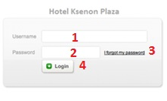

*Slika 1. Ekran zajednički za sve korisnike*

Login ekran je ekran zajednički za sve korisnike i ujedno je i početni ekran prilikom paljenja aplikacije. Nakon uspiješne prijave na aplikaciju pojavljuje se početni ekran.

1. Polje za tekst u koje se unosi username.
2. Polje za tekst u koje se unosi password.
3. Link koji sluzi za restartovanje passworda, ukoliko se isti zaboravi.
4. Dugme kojim se potvrđuju uneseni podaci.

### Početni ekran

Nakon uspješne prijave putem login ekrana, koristeći username i password koji nije administratorski, kao prvi ekran se javlja osnovni početni ekran, na kojem se nalaze osnovne funkcionalnosti kojima ova aplikacija raspolaže. Klikom na odgovarajuće dugme se otvara odgovarajući ekran.

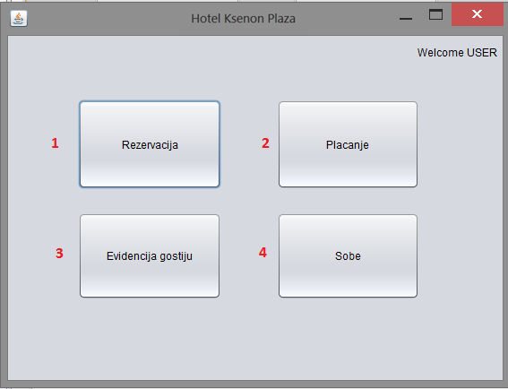

*Slika 2. Početni ekran*

1. Dugme za otvaranje ekrana pomoču kojeg se vrši rezervacija smještaja.
2. Dugme za otvaranje ekrana koji služi za izdavanje predračuna ili računa.
3. Dugme za otvaranje ekrana koji služi za evidenciju gostiju.
4. Dugme za otvaranje ekrana koji služi za pregled soba.

### Ekran za Rezervaciju

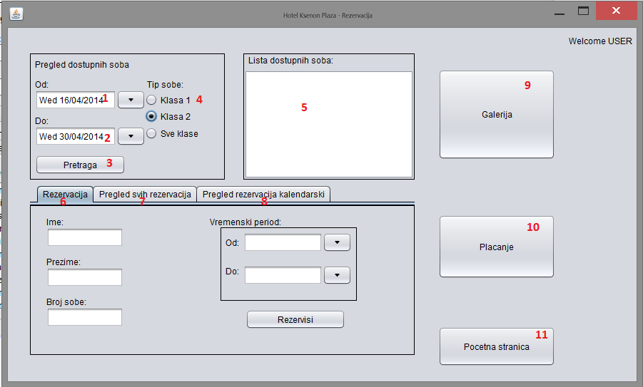

*Slika 3. Ekran za Rezervaciju*

1. Polje gdje se izabere od kojeg datuma je potrebno provjeriti raspoloživost soba
2. Polje gdje se izabere do kojeg datuma je potrebno provjeriti raspoloživost soba.
3. Dugme za početak pretrage
4. Odabir tipa soba koji je potreban pretražiti. Klasa 1 predstavlja jednokrevetne sobe.
5. Polje gdje se prikažu sve sobe koje zadovoljavaju navedene uslove.
6. Polje za biranje prozora da bi se izvršila nova Rezervacija.
7. Polje za biranje prozora u kojem je moguće pregledati sve rezervacije.
8. Polje za biranje prozora u kojem je moguće provjeriti rezervacije za određene datume.
9. Dugme za otvaranje ekrana gdje je moguce vrsiti pregled slika hotela.
10. Dugme za otvaranje ekrana pomocu kojeg se vrši plaćanje
11. Dugme za povratak na početnu stranicu.

#### Polje za biranje prozora da bi se izvrsila nova Rezervacija.

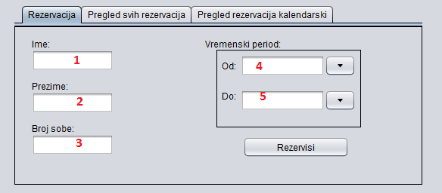

*Slika 3.1. Ekran za Rezervaciju*

1. Polje za unos imena prilikom rezervacije.
2. Polje za unos prezime prilikom rezervacije.
3. Polje za unos broja sobe koja se rezervise.
4. Polje za odabir od kojeg datuma se želi rezervisati soba.
5. Polje za odabir do kojeg datuma se želi rezervisati soba.
6. Dugme za potvrdu rezervacije.

#### Polje za biranje prozora u kojem je moguće pregledati sve rezervacije

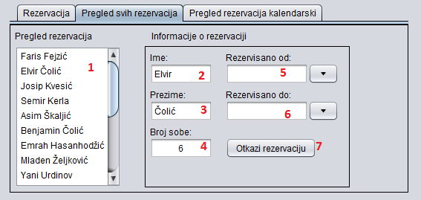

*Slika 3.2. Ekran za Prikaz rezervacija*

1. Polje gdje se prikažu sve sobe koje imaju validnu rezervaciju
2. Polje u kojem se nalazi ime selektovanog gosta iz liste *Pregled rezervacija.*
3. Polje u kojem se nalazi prezime selektovanog gosta iz liste *Pregled rezervacija.*
4. Polje u kojem se nalazi broj sobe selektovanog gosta iz liste *Pregled rezervacija.*
5. Polje u kojem se nalazi datum od kojeg je rezervacija izvršena.
6. Polje u kojem se nalazi datum do kojeg je rezervacija izvršena.
7. Dugme za otkazivanje selektovane rezervacije.
   * + 1. Polje za biranje prozora u kojem je moguce pregledati sve rezervacije kalendarski

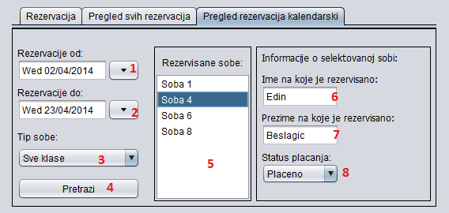

*Slika 3.3. Ekran za Prikaz rezervacija kalendarski*

1. Polje u kojem se izabere početni datum pretrage rezervisanih soba.
2. Polje u kojem se izabere krajnji datum pretrage rezervisanih soba.
3. Polje gdje se izabere za koji tip sobe želimo pretraživati.
4. Dugme za početak pretrage.
5. Lista soba koje zadovoljavaju navedene uslove.
6. Polje u kojem se nalazi ime gosta koji je rezervisovao selektovanu sobu iz liste *Rezervisane sobe*.
7. Polje u kojem se nalazi prezime gosta koji je rezervisovao selektovanu sobu iz liste *Rezervisane sobe*.
8. Polje u kojem se nalazi status da li je gosta koji je rezervisovao selektovanu sobu iz liste Rezervisane sobe platio usluge hotela.

### Ekran za Plaćanje

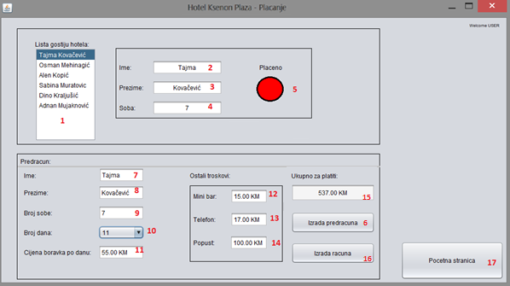

*Slika 4. Ekran za Plaćanje*

1. Lista gostiju hotela.
2. Polje u kojem se nalazi ime selektovanog gosta iz liste gostiju hotela.
3. Polje u kojem se nalazi prezime selektovanog gosta iz liste gostiju hotela.
4. Polje u kojem se nalazi soba selektovanog gosta iz liste gostiju hotela.
5. Status da li je selektovani gost hotela potpuno izmirio račune hotela.
6. Dugme za izradu predračuna.
7. Polje za tekst u koje se unosi ime gosta hotela za kojeg se treba izdati racun.
8. Polje za tekst u koje se unosi prezime gosta hotela za kojeg se treba izdati racun.
9. Polje za tekst u koje se unosi broj sobe gosta hotela za kojeg se treba izdati racun.
10. Polje u kojem se izabere broj dana boravka u hotelu za gosta kojem se izdaje racun .
11. Polje za tekst u koje se unosi cijena boravka po danu za gosta hotela kojem treba izdati račun.
12. Polje za tekst u koje se upisuje ukupna cijena potrošene robe iz Mini bara za gosta kojem se izdaje račun.
13. Polje za tekst u koje se upisuje cijena ukupne potrošnje hotelskog telefona za vrijeme boravka u hotelu.
14. Polje za tekst u koje se upisuje popust na ukupnu cijenu, ukoliko je popust dogovoren.
15. Polje koje prikazuje ukupnu cijenu koju gost treba platiti hotelu.
16. Dugme za izradu računa.
17. Dugme za povratak na početnu stranicu.

### Ekran za praćenje raspoloživosti soba

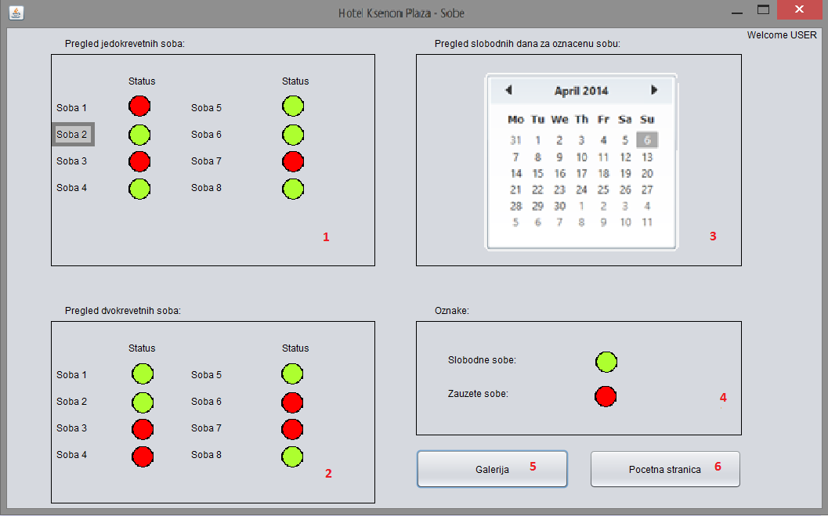

*Slika 5. Ekran za praćenje raspoloživosti soba*

1. Panel na kojem je moguće provjeriti trenutni status jednokrevetnih soba. Takodjer na panelu je moguće kliknuti na željenu sobu da bi se na kalendaru panela 3 prikazali, zelenom bojom dani kada je soba slobodna, a crvenom bojom dani kada je soba zauzeta.
2. Panel na kojem je moguće provjeriti trenutni status dvokrevetnih soba. Takodjer na panelu je moguce kliknuti na zeljenu sobu da bi se na kalendaru panela 3 prikazali, zelenom bojom dani kada je soba slobodna, a crvenom bojom dani kada je soba zauzeta.
3. Panel na kojem je prikazan pregled slobodnih i zauzetih dana za selektovanu sobu. Crvenom bojom ce biti prikazani datumi za koje je soba rezervisana, a zelenom bojom za koje je soba slobodna.
4. Panel sa legendama.
5. Dugme za odlazak na galeriju slika hotela.
6. Dugme za povratak na pocetnu stranicu.

### Ekran za evidenciju gostiju

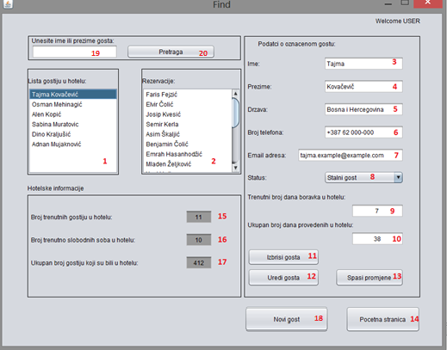

*Slika 6. Ekran za evidenciju gostiju*

1. Lista gostiju koji se trenutno nalaze u hotelu.
2. Lista gostiju koji su rezervisali smještaj i nisu trenutno u hotelu.
3. Polje za tekst u kojem se nalazi ime selektovanog gosta iz tabele 1 ili 2. Ovo polje je zakljucano i moguće je praviti izmjene nakon stot e pritisne na dugme *Uredi gosta*
4. Polje za tekst u kojem se nalazi prezime selektovanog gosta iz tabele 1 ili 2. Ovo polje je zakljucano i moguće je praviti izmjene nakon stot e pritisne na dugme *Uredi gosta*
5. Polje za tekst u kojem se nalazi drzava iz koje dolazi selektovani gost iz tabele 1 ili 2.
6. Polje za tekst u kojem se nalazi broj telefona selektovani gost iz tabele 1 ili 2.
7. Polje za tekst u kojem se nalazi email adresa selektovani gost iz tabele 1 ili 2.
8. Polje za odabir u kojem je moguce selektovati da li je selektovani gost stalni gost ili gost.
9. Polje za tekst u kojem se nalazi informacija koliko selektovani gost iz tabele 1 ili 2 ostaje dana u hotelu.
10. Polje za tekst u kojem se nalazi informacija koliko je selektovani gost iz tabele 1 ili 2 do sada ukupno proveo dana u hotelu.
11. Dugme za brisanje selektovanog gosta.
12. Dugme za editovanje selektovanog gosta.
13. Dugme za spasavanje promjena prilikom editovanja gosta.
14. Dugme za povratak na pocetnu stranicu
15. Polje u kojem je prikazan trenutni broj gostiju u hotelu.
16. Polje u kojem je prikazan broj trenutno slobodnih soba u hotelu.
17. Polje u kojem je prikazan ukupan broj gostiju koji su bili u hotelu.
18. Dugme za dodavanje novog gosta.
19. Polje za tekst u kojem se unosi uslov pretrage (ime ili prezime gosta).
20. Dugme za početak pretrage.

## Prikaz sistema za korisnike koji imaju dodatne privilegije

### Početni ekran

Nakon uspiješne prijave putem login ekrana, koristeći username i password koji je administrator, kao prvi ekran se javlja početni ekran, na kojem se nalaze opcije kojima ova aplikacija raspolaže. Klikom na odgovarajuće dugme se otvara odgovarajući ekran.

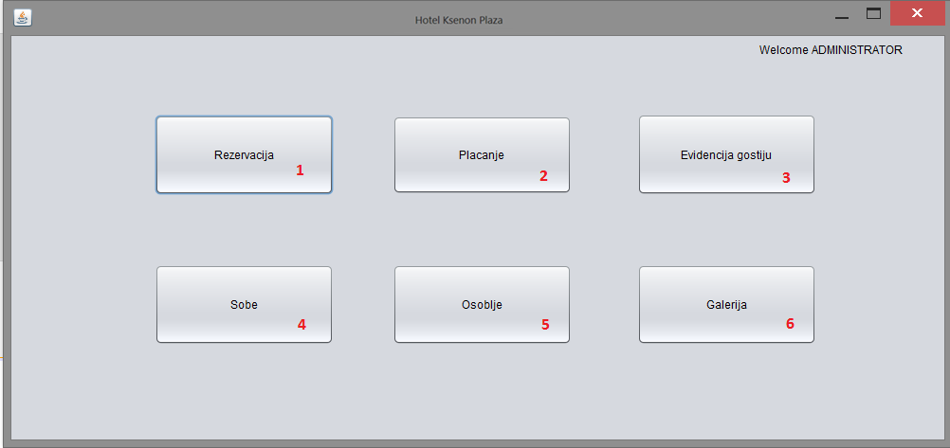

*Slika 7. Početni ekran*

1. Dugme za otvaranje ekrana pomoću kojeg se vrši rezervacija smještaja.
2. Dugme za otvaranje ekrana koji služi za izdavanje predračuna ili računa.
3. Dugme za otvaranje ekrana koji služi za evidenciju gostiju.
4. Dugme za otvaranje ekrana koji služi za pregled soba.
5. Dugme za otvaranje ekrana koji služi za evidenciju osoblja.
6. Dugme za otvaranje foldera sa u kojem se nalaze odabrane slike hotela.

Napomena: Ekrani Rezervacija, Placanje, Evidencija osoblja su isti kao i kod usera koji nemaju privilegije administrator tako da nece biti dodatno objašnjeni.

### Ekran za praćenje raspoloživosti soba, dodavanje novih soba i editovanje postojećih

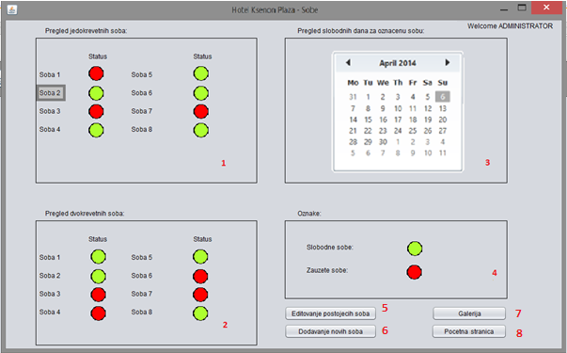

*Slika 8. Ekran za praćenje raspoloživosti soba, dodavanje novih soba i editovanje postojećih*

1. Panel na kojem je moguce provjeriti trenutni status jednokrevetnih soba. Također na panelu je moguce kliknuti na željenu sobu da bi se na kalendaru panela 3 prikazali, zelenom bojom dani kada je soba slobodna, a crvenom bojom dani kada je soba zauzeta.
2. Panel na kojem je moguce provjeriti trenutni status dvokrevetnih soba. Takodjer na panelu je moguce kliknuti na zeljenu sobu da bi se na kalendaru panela 3 prikazali, zelenom bojom dani kada je soba slobodna, a crvenom bojom dani kada je soba zauzeta.
3. Panel na kojem je prikazan pregled slobodnih i zauzetih dana za selektovanu sobu. Crvenom bojom ce biti prikazani datumi za koje je soba rezervisana, a zelenom bojom za koje je soba slobodna.
4. Panel sa legendama.
5. Dugme za odlazak na ekran u kojem je moguće vršiti editovanje postojećih soba.
6. Dugme za odlazak na ekran u kojem se vrši dodavanje nove sobe.
7. Dugme za odlazak na galeriju slika hotela.
8. Dugme za povratak na početnu stranicu.

#### Ekran za editovanje soba

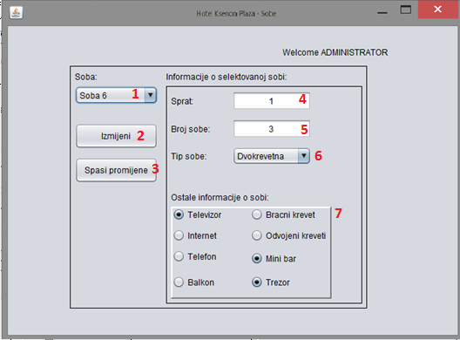

*Slika 9. Ekran za editovanje soba*

1. Dropdown za odabir sobe koja se želi izmijeniti
2. Dugme pomocu kojeg se otključaju polja za editovanje u sekciji “Informacije o selektovanoj sobi”
3. Dugme za spasavanje izvršenih izmijena
4. Polje za tekst u kojem se nalazi informacija na kojem spratu se nalazi soba koja se edituje. U polje je moguće unijeti novu vrijednost.
5. Polje za tekst u kojem se nalazi informacija koji je trenutni broj soba koja se edituje. U polje je moguće unijeti novu vrijednost.
6. Polje u kojem se nalazi informacija kojeg tipa je soba koja se edituje. Moguće unijeti izabrati novi tip sobe.
7. Panel u kojem se nalaze informacije o sobi koja se edituje. Označene stvari se trenutno nalaze u sobi i moguće ih je editovati.

#### Ekran za dodavanje novih soba

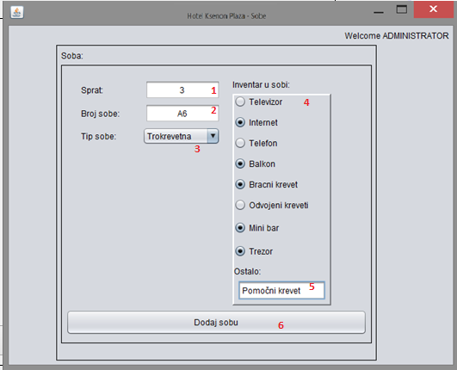

*Slika 10. Ekran za dodavanje novih soba*

1. Polje za tekst u kojem se nalazi informacija na kojem spratu se nalazi soba koja se dodaje.
2. Polje za tekst u kojem se nalazi informacija koji je broj sobe koja se dodaje.
3. Polje u kojem se nalazi informacija kojeg tipa je soba koja se dodaje.
4. Panel u kojem se nalaze informacije o sobi koja se dodaje. Označene stvari cine inventar sobe.
5. Polje za tekst u kojem se nalazi informacija o dodatnim stvarima koje soba posjeduje.
6. Dugme pomoču kojeg se dodaje soba u sistem.

### Ekran za evidenciju osoblja, dodavanje novih i editovanje postojećih

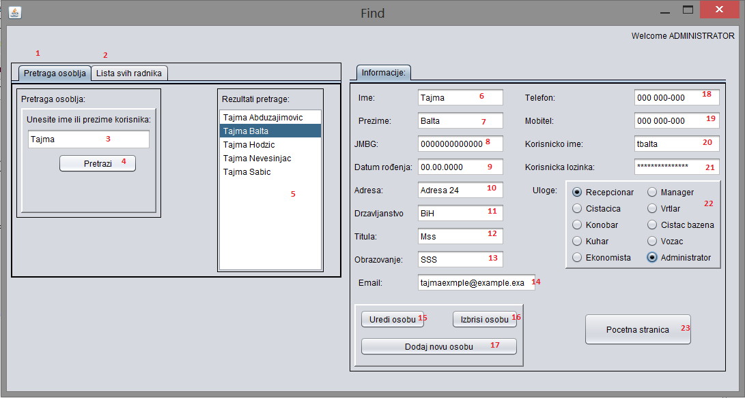

*Slika 11. Ekran za evidenciju osoblja, dodavanje novih i editovanje postojecih*

1. Panel pomoču kojeg se vrši pretraga osoblja.
2. Panel pomoču kojeg se vidi lista svih radnika hotela.
3. Polje za tekst u kojem se unosi uslov pretrage (ime ili prezime osoblja).
4. Dugme za pocetak pretrage.
5. Panel u kojem se nalazi lista radnika koji zadovoljavaju uvijete pretrage. Ukoliko ne postoji ni jedan radnik koji ispunjava uvijete pretrage ispise se poruka “Radnik ne postoji”
6. Polje za tekst u kojem se nalazi ime selektovanog radnika iz tabele Rezultati pretrage.
7. Polje za tekst u kojem se nalazi prezime selektovanog radnika iz tabele Rezultati pretrage.
8. Polje za tekst u kojem se nalazi JMBG selektovanog radnika iz tabele Rezultati pretrage.
9. Polje za tekst u kojem se nalazi datum rođenja selektovanog radnika iz tabele Rezultati pretrage.
10. Polje za tekst u kojem se nalazi adresa selektovanog radnika iz tabele Rezultati pretrage.
11. Polje za tekst u kojem se nalazi državljanstvo selektovanog radnika iz tabele Rezultati pretrage.
12. Polje za tekst u kojem se nalazi titula selektovanog radnika iz tabele Rezultati pretrage.
13. Polje za tekst u kojem se nalazi stepen obrazovanja selektovanog radnika iz tabele Rezultati pretrage.
14. Polje za tekst u kojem se nalazi email adresa selektovanog radnika iz tabele Rezultati pretrage.
15. Dugme pomocu kojeg se spase izmjene koje su izvršene nad selektovanim radnikom.
16. Dugme pomoču kojeg se briše radnik iz Sistema.
17. Dugme pomoču kojeg se dodaje novi radnik.
18. Polje za tekst u kojem se nalazi telefon selektovanog radnika iz tabele Rezultati pretrage
19. Polje za tekst u kojem se nalazi broj mobitela selektovanog radnika iz tabele Rezultati pretrage.
20. Polje za tekst u kojem se nalazi korisničko ime selektovanog radnika iz tabele Rezultati pretrage za ulaz u aplikaciju.
21. Polje za tekst u kojem se nalazi broj pasword selektovanog radnika iz tabele Rezultati pretrage koji je neophodan za ulaz u aplikaciju.
22. Panel gdje se izabere uloga radnika u hotelu.
23. Dugme za povratak na početnu stranicu.